5.3 城市路网日常养护调度优化模型

在上一节对损伤养护优先级进行评价的基础上，本节将进一步探讨日常养护的调度策略，综合养护管理中的响应时间约束、资源分配、养护能力限制及集中化维修等实际因素，构建考虑养护优先级的城市路网日常养护调度优化模型，通过优化执行次序和资源调度，提高整体调度效率，同时实现养护费用的最小化，以提升道路日常养护管理的科学性和经济性。

5.3.1 问题描述

如5.1节所述，日常养护具有养护方法固定、响应时间要求高、养护次序明确、空间集中性突出等特点，其决策内容、目标和指标等均与中长期养护存在显著差异。区别于中长期养护决策优化，日常养护决策的优化本质上是一个养护能力约束下的养护调度优化问题。该问题的核心在于如何在有限的资源条件下，选择需优先维修的工单损伤，并高效安排其执行顺序，以提升养护响应效率并降低整体养护成本。该问题具体描述如下：

已知路网中存在多个养护站点和工单损伤点，每天都会有新的养护工单产生。路网被划分为多个固定的养护分区，每个分区内设有一个养护站点，负责维修所辖分区内的路面损伤，如图5.5所示。每个养护站点配备有必要的养护资源，如养护车辆、人员、材料等。基于此，需要根据当日新增工单和积压工单情况，制定当晚的具体维修计划，在夜间施工窗口（23点至次日4点）对工单损伤进行修补。

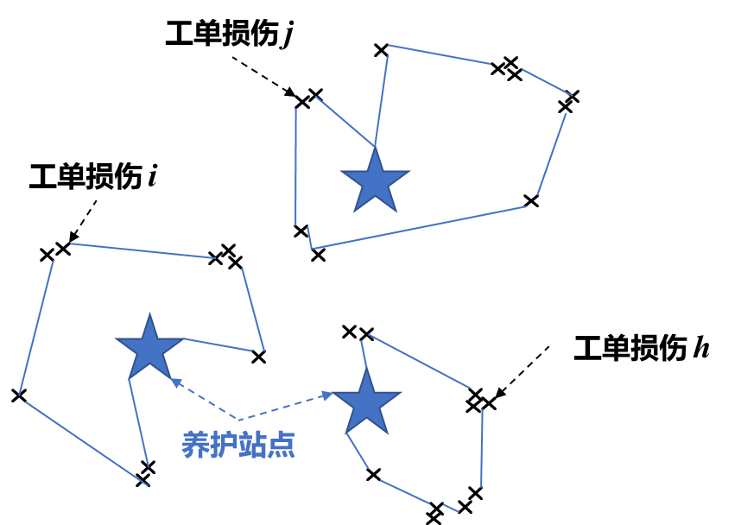

图5.5 日常养护调度优化问题示意图

模型主要约束包括：

* 响应时间约束**：**路面损伤的维修需在规定的响应时间内完成。一般情况下，响应时间窗为派单后的30天，但若预测损伤将在30天内发展至严重等级，则最后响应时间调整为该损伤达到严重等级的预计日期。
* 工作时长约束：养护车辆的工作时长包括从站点出发及返回的行驶时间、损伤点的维修耗时、以及损伤点之间的移动时间，且每晚每个养护车辆的工作时长不超过5小时。
* 养护资源约束：每个养护站点的养护人员、养护车辆数量为固定数值。单辆养护车辆的最大载运能力为4 t，足以满足当晚的维修需求，因此不考虑材料耗尽导致的中途返程补货情况，每辆养护车辆最多往返站点一次。此外，需要考虑养护车辆的人员配置情况，维修人数会直接影响维修时长。

由于无法预知未来工单产生情况，模型的研究对象为当天新增的工单损伤及未完成的积压工单损伤。在养护资源和时间受限的条件下，需要综合考虑养护优先级、响应时间、工作时长等因素，合理安排当晚养护任务的优先级和执行次序，制定当天的最优养护调度计划，以实现养护优先级总评分最高与养护费用最小，决策的内容包括：

（1）选择哪些损伤点进行维修；

（2）损伤点维修的次序；

（3）养护车辆的具体路径；

（4）养护人员数和车辆数？

5.3.2 养护费用计算

养护费用是指进行具体养护活动所产生的直接经济成本，包括人工费、材料费、机械设备使用费、交通工具费等养护措施费用，以及对道路实施临时交通管制的费用，即封交成本。考虑到日常养护作业时间较短、施工区较小，且夜间交通流量较低，可忽略日常养护造成的封交影响。因此，养护成本包括维修路面损伤所需的人工费、机械费、材料费以及损伤点间路径移动的车辆油费。

根据《上海市市政工程养护维修预算定额 第一册 城市道路 SHA1-41(01)-2022》和《城镇市政设施养护维修工程投资估算指标 HGI-120-2011》，进行机械灌缝和人工坑槽修补的养护工程定额及费用如表5.5和表5.6所示。养护项目的工作内容包括了全部施工过程、施工场内运输、场地清理以及进出场地所必须的运输条件，除主要施工工序外，未说明的次要工序均已考虑在定额内。

表5.5 机械灌缝定额及费用

单位：100米

|  |  |  |  |  |  |
| --- | --- | --- | --- | --- | --- |
| **项目名称** | | **单位** | **定额** | **单价（元）** | **合价（元）** |
| 人工 | 综合人工 | 工日 | 1.1220 | 112.00 | 125.66 |
| 材料 | 密封胶 | kg | 96.0000 | 32.61 | 3130.56 |
| 机械 | 灌缝机 | 台班 | 0.4400 | 200.35 | 136.48 |
| 开槽机 | 台班 | 0.4400 | 33.33 |
| 载重汽车4t | 台班 | 0.0561 | 600.00 |

表5.6 人工小块坑槽修补定额及费用

单位：100平方米

|  |  |  |  |  |  |
| --- | --- | --- | --- | --- | --- |
| **项目名称** | | **单位** | **定额** | **单价（元）** | **合价（元）** |
| 人工 | 综合人工 | 工日 | 6.4861 | 112.00 | 726.44 |
| 材料 | 乳化沥青 | kg | 46.4000 | 3.00 | 4352.03 |
| 细粒式沥青混凝土AC-13 | t | 9.3380 | 450.00 |
| 重质柴油 | kg | 0.6299 | 8.61 |
| 水 | m3 | 0.1303 | 4.04 |
| 其他材料费 | % | 0.1100 | / |
| 机械 | 钢轮振动压路机10t | 台班 | 0.2430 | 952.10 | 425.94 |
| 载重汽车4t | 台班 | 0.3243 | 600.00 |

表5.5表示维修100米的裂缝所需的人工、机械、材料定额，涉及到开槽、清缝、烘干、灌缝等流程。表5.6表示以修补范围最大外界矩形面积计算，修补100平方米的坑槽所需的人工、机械、材料定额，涉及到翻挖、整理、凿边、铺筑、碾压等流程。其中，人工工日按照8小时工作制计算，人工消耗量内容包括基本用工、辅助用工、超运距用工及人工幅度差，并结合养护维修工程的特点，考虑了一次养护工程量小、作业点分散、人工降效幅度较常规工程大等因素，综合计算了人工幅度差。机械台班均按8小时一个台班计算，其机械类型、规格是在正常施工条件下，目前多数养护企业采用的常规施工机械装备综合确定。此外，定额中难以计量的小型施工机械已综合为“其他机械费”，以占该项目机械费之和的百分率计算。

考虑到网状裂缝与坑槽的修补方法一致，网状裂缝修补的定额及费用也可依据表5.6进行计算。载重汽车移动的路径费用以约15升/百公里的柴油油耗计算，单位油费为1.08 元/km。此外，路面损伤维修的单位时间人效，即单个工人一小时的养护能力，也可由表5.5和表5.6的定额计算得到。综上计算，路面损伤的单位养护成本及人效如表5.7所示。

表5.7 路面损伤的单位养护成本及人效

|  |  |  |  |  |  |
| --- | --- | --- | --- | --- | --- |
|  | **人工费**  **（元/工日）** | **机械费**  **（元/h）** | **材料费** | **油费**  **（元/*km*）** | **人效** |
| 横向裂缝修补 | 112 | 17.06 | 31.31元/m | 1.08 | 11.141 m/h/人 |
| 网状裂缝及坑槽修补 | 112 | 53.24 | 43.52元/m2 | 1.937 m2/h/人 |

因此，可以计算得到当晚实施养护的各项费用，包括人工费、机械费、材料费和油费：

|  |  |  |
| --- | --- | --- |
|  |  | （5.10） |
|  |  | （5.11） |
|  |  | （5.12） |
|  |  | （5.13） |

其中，是当晚养护所需的人工费，与养护人员数量相关，为车辆*k*上的养护人员数，单个工日费用为。是当晚养护所需的机械费，其为各损伤点的维修时间之和乘以单位时间成本，为车辆*k*维修损伤点*i*的耗时，为机械费单位时间成本。是当晚养护所需的材料费，与损伤面积/长度相关，为损伤点*i*的面积/长度，为材料费单位面积/长度成本，表示车辆*k*负责维修损伤点*i*，否则为。是当晚养护所需的油费，其为当晚行驶距离乘以单位油费，和表示损伤点之间的路径距离，和表示损伤点之间的路径弧。

因此，当晚养护的总费用为：

|  |  |  |
| --- | --- | --- |
|  |  | （5.14） |

5.3.3 模型建立

基于5.2节的养护优先级评价，本节建立了考虑养护优先级的城市路网日常养护调度优化模型，旨在提升养护作业的科学性与经济性。该模型面向当天养护计划制定，在养护资源和时间约束下，通过优化维修损伤的选择及作业路径的规划，实现养护任务的合理调度。模型的优化目标为最大化养护优先级指标和最小化养护总费用，如公式（5.15）和（5.16）所示。第一个优化目标为最大化当晚损伤维修的总MPI值，旨在养护时间和能力约束内尽可能使得养护优先级总值最大。第二个优化目标为最小化当晚养护的总费用，包括人工费、机械费、材料费和油费，确保在满足养护需求的同时，实现资源的最优配置和成本控制。

模型的决策变量主要有两个：和，分别决定损伤点之间的维修次序，以及损伤点是否被选择维修，上标*k*则表示执行任务的养护车辆，下标*i*和*j*表示损伤点。表示损伤点*i*和损伤点*j*之间的弧，表示车辆*k*在维修完损伤点*i*之后，移动到损伤点*j*进行维修，否则。表示损伤点*i*的维修情况，表示车辆*k*负责维修损伤点*i*，若则表示损伤点*i*当天没有被选择维修。

本节中使用的符号及其含义如表5.8所示。

表5.8 符号描述

|  |  |
| --- | --- |
| **符号** | **含义** |
| 集合和索引 |  |
| *V* | 节点集合，0是养护站点，1到*n*是损伤点 |
| *K* | 车辆集合，每个养护站点拥有的车辆数 |
| *P* | 人员集合，每个养护站点配备的养护人员 |
| 参数 |  |
|  | 损伤点*i*的服务窗 |
|  | 损伤点*i*当前的面积/长度 |
|  | 损伤点*i*的在派单日期时的面积/长度 |
|  | 损伤点*i*在最后响应日期时的面积 |
|  | 损伤点*i*的劣化率 |
|  | 损伤点*i*在响应时间内的最大劣化率 |
|  | 损伤点*i*的工单已积压天数 |
|  | 损伤点*i*的响应时间窗总长 |
|  | 车辆*k*维修损伤点*i*的耗时 |
|  | 从损伤点*i*到损伤点*j*的移动时间 |
|  | 从损伤点*i*到损伤点*j*的移动距离 |
|  | 维修损伤点*i*的机械费单位时间成本 |
|  | 维修损伤点*i*的材料费单位面积/长度成本 |
|  | 维修损伤点*i*的人效，即单个工人一小时的养护能力 |
|  | 损伤点*i*的养护优先级指标 |
|  | 损伤点*i*的养护紧迫性指标 |
|  | 损伤点*i*的养护效益指标 |
|  | 当晚养护所需的人工费 |
|  | 当晚养护所需的机械费 |
|  | 当晚养护所需的材料费 |
|  | 当晚养护所需的油费 |
|  | 养护优先级指标的权重 |
|  | 养护紧迫性指标的权重 |
| *CAP* | 养护车辆的最大载客量 |
| *M* | 极大的惩罚数 |
| 决策变量 |  |
|  | 若车辆*k*在维修损伤点*i*之后移动到损伤点*j*，则，否则 |
|  | 若车辆*k*对损伤点*i*进行维修，则，否则 |
| 辅助决策变量 |  |
|  | 车辆*k*上的养护人员数 |
|  | 损伤点*i*的到达时间 |

目标函数：

|  |  |  |
| --- | --- | --- |
|  |  | （5.15） |
|  |  | （5.16） |

约束条件：

|  |  |  |
| --- | --- | --- |
|  | ， | （5.17） |
|  | ， | （5.18） |
|  | ， | （5.19） |
|  | ， | （5.20） |
|  | ， | （5.21） |
|  | ， | （5.22） |
|  | ， | （5.23） |
|  | ， | （5.24） |
|  | ， | （5.25） |

式（5.17）为站点和损伤点的服务窗口约束，表示当晚所有养护任务都需要在夜间施工窗口之内。

式（5.18）表示各损伤点至多被维修一次。

式（5.19）为流平衡约束，表示车辆*k*从损伤点*i*移动到损伤点*h*，再从损伤点*h*移动到损伤点*j*，在损伤点*h*进出守恒。

式（5.20）和（5.21）表示车辆*k*从站点0出发开始，最后回到站点0。

式（5.22）为损伤点间的路径弧与损伤点是否被维修之间关系的约束，若，表示有车辆*k*从损伤点*i*移动到损伤点*j*，则，即损伤点*i*由车辆*k*负责维修。

式（5.23）为子路径位置约束，表示如果车辆*k*从损伤点*i*移动到损伤点*j*，则到达损伤点*j*的时间，不小于损伤点*i*的到达时间加上损伤点*i*的维修耗时和损伤点*i*到损伤点*j*的移动时间。

式（5.24）为养护人员数量约束，表示车辆*k*上的养护人员数不大于最大载客量*CAP*，且所有出发执行养护的人员数小于站点的总养护人员数*z*。

式（5.25）为损伤点*i*的维修耗时计算，与损伤面积、养护人员数相关。

由公式（5.2）、（5.8）和（5.9）可知：

|  |  |  |
| --- | --- | --- |
|  |  | （5.26） |
|  |  | （5.27） |
|  |  | （5.28） |

综上，目标函数（5.15）计算如下：

|  |  |  |
| --- | --- | --- |
|  |  | （5.29） |